LEHDISTÖTIEDOTE 18.9.2013
julkaisuvapaa 18.9. klo 12

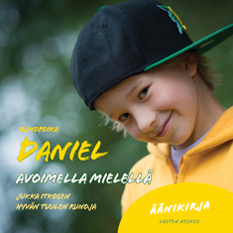

Hyvän tuulen runoja kaikenikäisille

Avoimella mielellä on Daniel Helakorven ensimmäinen äänikirja. Veikeä Daniel on koko kansan runopoika ja Suomen nuorin runotaiteilija, joka on hurmannut suuren joukon lapsia ja aikuisia. Äänikirjassaan Daniel lausuu kestosuosikki Jukka Itkosen hyväntuulisen hykerryttäviä ja koskettavia runoja, joissa katsellaan maailmaa lempeästi.

Tämä äänikirja tarjoaa lähes tunnin verran runoutta ja hyvää mieltä kaikenikäisille. Äänikirjan vihkosessa on mukana runojen sanat.

Kahdeksanvuotias Daniel Helakorpi on suomalaisten oma ”runopoika Daniel”. Vuoden 2012 Talent Suomi -kilpailun voittaja on hurmaava runonlausuja, jolla on huimasti ihailijoita niin lasten kuin aikuistenkin joukossa.
Jukka Itkonen on palkittu runoilija, kirjailija ja sanoittaja.

© Daniel Helakorpi, Jukka Itkonen ja Lasten Keskus ja Kirjapaja Oy, Helsinki 2013. Kesto 54:31. Sisältää 47 runoa ja 16-sivuisen runovihon.ISBN 978-952-288-047-5. Ovh. 19,50 e

Lisätietoja: Lasten Keskus ja Kirjapaja Oy / viestintä Marja-Liisa Saraste, marja-liisa.saraste@lastenkeskus.fi, (09) 6877 4568.

Arvostelukappaleet: Minna Vatja, minna.vatja@lastenkeskus.fi

